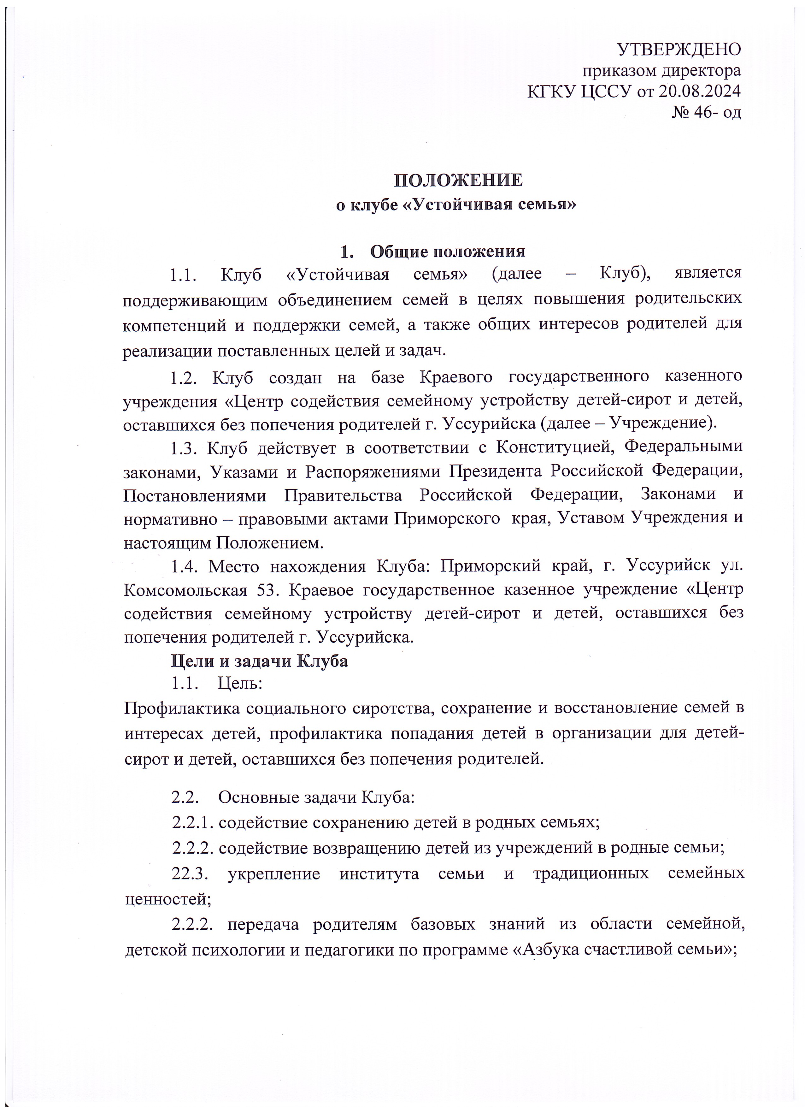

2.2.3. содействие в улучшении психоэмоционального состояния родителей, повышении их психологической устойчивости путем создания реабилитационного пространства;
2.2.4. помощь родителям в осознании чувств, потребностей, их причин и в получении инструментов для преодоления последствий неблагоприятного детского опыта и психологических травм;
2.2.5. поддержка родителей в повышении стрессоустойчивости, развитие навыков эмоционально-волевой саморегуляции, укреплении внутренних ресурсов;
2.2.6. содействие в развитии у родителей ценностных ориентаций, направленных на повышение позитивной мотивации вести здоровый образ жизни, выбирать социально-позитивные формы самореализации и надлежащим образом выполнять родительские обязанности;
2.2.7. сопровождение формирования у родителей негативного отношения к насильственным методам воспитания и освоения родителями позитивных методов воспитания, основанных на понимании возрастных, индивидуальных психологических особенностей детей;
2.2.8. помощь в улучшении детско-родительских отношений в семье в результате развития родительских компетенций у матерей и отцов;
2.2.9. формирование устойчивого родительского сообщества в целях обеспечения горизонтальной социальной поддержки мам и пап;
2.2.10. содействие развитию у родителей готовности к взаимодействию и настроя на сотрудничество со специалистами органов профилактики для своевременного получения помощи;
2.2.11. изучение целевой аудитории родителей с целью выявления семейного неблагополучия и организации всесторонней помощи семьям с детьми;
2.2.12. расширение сферы взаимодействия детей и взрослых, сохранение и развитие лучших семейных традиций, организация активного досуга: семейных праздников, мероприятий, конкурсов, соревнований;
2.2.13. распространение положительного опыта семей целевой аудитории в части их способности справляться с кризисами, в том числе через СМИ;
2.2.14. формирование фото и видео-летописи Клуба.

3. Целевая аудитория Клуба.
Целевая аудитория Клуба «Устойчивая семья» родители, испытывающие значительные трудности в сохранении семьи, в воспитании детей, в связи с чем семьи входят в группу риска социального сиротства. Ядро целевой аудитория Клубов – родные мамы и папы, в том числе затронутые алкогольной зависимостью, с угрозой потери детей (риск социального сиротства) или уже лишенные прав, ограниченные в правах в отношении своих детей (социальное сиротство).
3.1. В Клуб «Устойчивая семья» приглашаются родители:
3.1.1. Лишенные родительских прав (ЛРП);
3.1.2. Ограниченные в родительских правах (ОРП);
3.1.3. Восстановившиеся в родительских правах или отменившие их ограничение;
3.1.4. Временно поместившие детей в учреждения для несовершеннолетних в связи с кризисной ситуацией в семье или имеющие такой опыт;
3.1.5. Стоящие на учете как семья в социально-опасном положении;
3.1.6. Стоящие на учете как семья в тяжелой жизненной ситуации;
3.1.7. С высоким риском для неблагополучия детско-родительских отношений и родительского выгорания, даже если семья официально не состоит на учете, а именно:
- родители из числа детей-сирот и оставшихся без попечения родителей;
- родители с алкозависимостью, опытом употребления психоактивных веществ, находящиеся в данный момент в ремиссии не менее 6 месяцев;
- родители, привлекавшиеся к уголовной ответственности;
- родители, воспитывающие детей без поддержки близких, лишенные помогающего социального окружения;
- родители с тяжелыми хроническими заболеваниями и/или инвалидностью;
- многодетные родители, особенно с близнецами или погодками;
- родители, недавно пережившие развод или надолго оставшиеся без супруга;
- беженцы или эмигранты, вынужденные обустраивать свою жизнь заново;
- участники или очевидцы боевых действий;
- родители с тяжелыми психологическими травмами;
- родители с личным неблагоприятным детским опытом.
3.1.8. Успешно преодолевшие семейные кризисы, настроенные на помощь другим родителям, оказавшимся в кризисной ситуации, и готовые принять на себя в Клубе роли наставников, «экспертов опыта».
3.2. Критерии принятия решения по отбору кандидатов в Клуб:
3.2.1. Желание родителя воспитывать детей в своей семье, сохранить или восстановить свои родительские права;
3.2.2. Отсутствие у родителя тяжелых заболеваний психиатрического спектра. При необходимости рекомендуется организовать консультацию с психиатром или клиническим психологом для уточнения факта психиатрического заболевания или наличия стойкой ремиссии;
3.2.3. Стадия становления ремиссии у родителей с алкозависимостью (от 6 месяцев). Рекомендуется оценивать факт становления ремиссии на основании заключения от психиатра-нарколога;
3.2.4. Риск или опыт жестокого обращения со стороны родителя в адрес ребенка. Исключением («стоп-фактором» по включению в Клуб) является ситуация, когда родитель находится под следствием или привлекался к уголовной ответственности за преступления против жизни, здоровья или половой неприкосновенности личности, как взрослых, так и несовершеннолетних.
3.3. К «стоп-факторам» по приему в Клуб «Устойчивая семья» таким образом относятся:
3.3.1. Стойкое и неизменяемое даже вследствие работы в формате мотивационного интервью нежелание родителя воспитывать своего ребенка;
3.3.2. Наличие у родителя заболеваний психиатрического спектра;
3.3.3. Наличие у родителя судимости за жестокое обращение и/или причинение вреда здоровью.

4. Направления деятельности Клуба.
4.1. Организационно – методическое направление.
4.2. Профилактика семейного неблагополучия и сиротства, развитие личной родительской осознанности, формирование безопасной поддерживающей реабилитационной среды для успешной адаптации несовершеннолетних в семьях.
4.3. Повышение ресурсности семей и ценности семейного образа жизни.
4.4. Реабилитация семей, временно поместивших детей в организации для детей-сирот и детей, оставшихся без попечения родителей.
5. Организация деятельности Клуба
5.1. Руководитель Клуба назначается приказом директора учреждения.
Руководитель Клуба - психолог, прошедший подготовку по программе «Азбука счастливой семьи» в АНО «Азбука семьи».
5.2. В состав специалистов, работающих в Клубе, исходя из кадровых ресурсов Учреждения, могут входить: психолог, педагог-психолог, социальный педагог, специалист по социальной работе.
5.3. Участниками Клуба являются родители (законные представители).

6. Основные принципы в работе Клуба
6.1. Профессионализм и высокий уровень компетентности специалистов, осуществляющих работу в рамках Клуба.
6.2. Целесообразность и актуальные подходы к работе с семьей.
6.3. Учет потребностей и запросов семьи.
6.4. Приоритетность интересов семьи и соблюдения прав.
6.5. Принцип сотрудничества и открытости, взаимное согласие и солидарность всех участников Клуба в понимании цели совместной деятельности и путей ее достижения.
6.6. Системность в работе Клуба.
6.7. Конфиденциальность информации, предоставленной родителями в рамках работы Клуба.
6.8. Мониторинг эффективности работы Клуба.

7. Формы работы Клуба
7.1. Работа клуба осуществляется в формате групповых занятий. Группы формируются от 3 до 10 участников.
7.2. Работа Клуба осуществляется при методическом сопровождении программы «Азбука счастливой семьи».
7.3. Проведение индивидуальных консультаций психолога в социальной сфере для родителей с негативным детским опытом, психологическими травмами, а также риском и/или опытом жестокого обращения, выявленные в ходе анкетирования или по запросу участников клуба.
7.4. Проведение совместных детско – родительских мероприятий.
7.5. Освещение деятельности Клуба в СМИ.

